ЗАТВЕРДЖЕНО

1116130.00853-01 ІЗ 02-ЛЗ

СИСТЕМА НАВЧАННЯ РОСІЙСЬКІЙ МОВІ ІНОЗЕМНИХ СТУДЕНТІВ

Керівництво користувача. Керівництво адміністратора

1116130.00853-01 ІЗ 02-ЛЗ

Листів 13

2015

АНОТАЦІЯ

Документ 1116130.00853-01 ІЗ 02 «Система навчання іноземних студентів російській мові. Керівництво користувача. Керівництво адміністратора» входить до складу програмної документації на систему навчання іноземних студентів російській мові.

У документі наведено відомості про призначення програми, умови застосування, порядок завантаження даних та програми, опис виконання функцій і задач програми.

ЗМІСТ

Вступ 4

1 Призначення та умови застосування .. 5

2 Підготовка до роботи 7

3 Опис операцій 8

4 Аварійні ситуації 8

5 Рекомендації щодо освоєння та експлуатації 12

6 Повідомлення 13

ВСТУП

Областю застосування розробленої системи є вивчення російської мови іноземними студентами, та іншими людьми, що бажають вивчати російську мову. До функцій системи входить вивчення слів і правил російської мови, надання користувачеві достатньої кількості матеріалів, можливість ведення електронного словника.

Продукт розраховано на базовий рівень підготовки користувача для роботи з ПК.

Перед використанням продукту користувачеві необхідно ознайомитися з відповідним керівництвом.

1 ПРИЗНАЧЕННЯ ТА УМОВИ ЗАСТОСУВАННЯ

Функціональне призначення програми дозволяє наступне:

* ознайомлення з правилами російської мови;
* виконання вправ стосовно вивчених правил;
* можливість додавання слів до власного словника, а також видалення їх;
* користування загальним словником;
* використання матеріалів бібліотеки (тексти, статті, книги, аудіо та відео файли);
* проходження тестування (сім способів);
* відстеження результатів вивчення слів.

Експлуатаційне призначення полягає у наступному:

* підвищення зручності вивчення слів;
* ефективніше вивчення російської мови іноземними студентами (за рахунок використання програми як на заняттях, так і вдома );
* у перспективі – отримання прибутку завдяки реалізації веб-сайту в інтернеті.

Для роботи клієнтської частини програми на персональному комп’ютері необхідно, щоб той мав характеристики, не менші за такі:

* процесор з тактовою частотою не нижче 1 ГГц;
* не менше 512 мегабайт (для 32-розрядної системи) або 1024 мегабайт (для 64-розрядної системи) оперативної пам’яті;
* клавіатура;
* маніпулятор миша;
* мережева плата;
* наявність USB-порту або оптичного приводу CD-R;
* наявність браузеру, що підтримує роботу з HTML 5, CSS 3, cookie та JS;
* локальний сервер для веб-сайтів Denwer;
* монітор;
* наявність динаміків.

2 ПІДГОТОВКА ДО РОБОТИ

Підготовка до роботи включає:

* увімкнення персонального комп’ютера;
* завантаження операційної системи;
* запуск Denwer;
* запуск браузера (Google Chrome версії 25 або вище).

Для того, щоб запустити програмний продукт, необхідно увести в адресному рядку браузера адресу сервера, на якому працює програма («http://localhost»).

Завантаження даних відбувається автоматично при запуску продукту та при виконанні операцій користувача. Нові дані вводяться за допомогою клавіатури та маніпулятора миші.

3 ОПИС ОПЕРАЦІЙ

Для початку користування адміністративною частиною програми потрібно ввести «http://localhost/admin» в адресний рядок браузера і натиснути клавішу «enter»). Після цього на екрані з’явиться навігаційне меню програми (рис. 3.1).

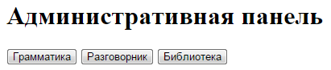

Рисунок 3.1 – Вигляд навігаційного меню адміністративної частини

Навігаційне меню складається з наступних пунктів:

* граматика;
* теми для розмов;
* бібліотека.

Натисніть на кнопку «Грамматика». Відкриється сторінка «Грамматика», де ви зможете побачити усі теми граматики (рис. 3.2).

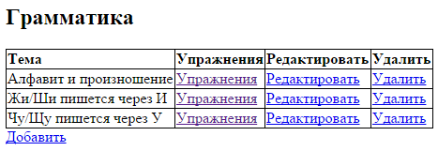

Рисунок 3.2 – Теми граматики

Щоб додати нову тему натисніть «Добавить» під таблицею. Відкриється сторінка «Грамматика – добавление» (рис. 3.3). Введіть необхідну інформацію у поля та натисніть кнопку «Сохранить». Нова тема буде створена.

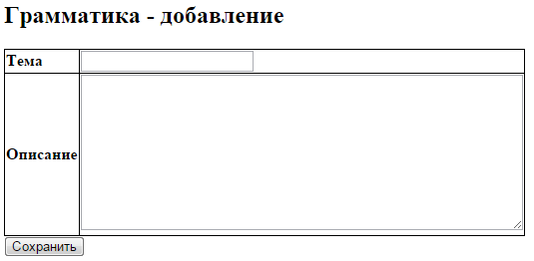

Рисунок 3.3 – Створення теми граматики

Щоб відредагувати існуючу тему натисніть «Редактировать» у рядку необхідної теми. Відкриється сторінка «Грамматика – редактирование» (рис. 3.4). Зменіть необхідну інформацію у полях та натисніть кнопку «Сохранить». Тема буде змінена.

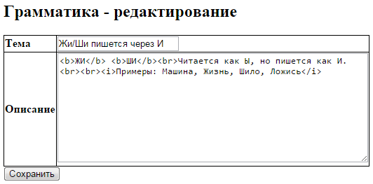

Рисунок 3.4 – Редагування теми граматики

Щоб видалити існуючу тему натисніть «Удалить» у рядку необхідної теми. Відкриється сторінка «Грамматика – удаление» (рис. 3.5). Підтвердіть свою дію, натиснувши на кнопку «Да». Тема буде видалена.

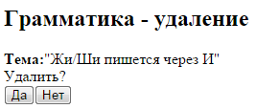

Рисунок 3.5 – Видалення теми граматики

Натисніть «Упражнения» у рядку необхідної теми. Відкриється сторінка «Грамматика – упражнения», на який ви зможете побачити список вправ даної теми та відредагувати його (рис. 3.6).

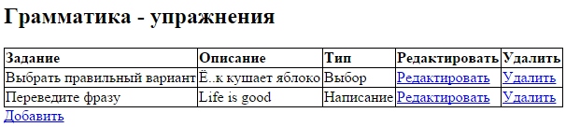

Рисунок 3.6 – Вправи для закріплення граматики

Натисніть «Разговорник» у навігаційному меню. Відкриється сторінка «Темы для разговора», на який ви зможете побачити список тем для розмов та відредагувати його (рис. 3.7).

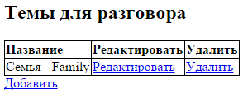

Рисунок 3.7 – Теми для розмов

Натисніть «Библиотека» у навігаційному меню. Відкриється сторінка «Библиотека», на який ви зможете побачити список матеріалів у бібліотеці та відредагувати його (рис. 3.8).

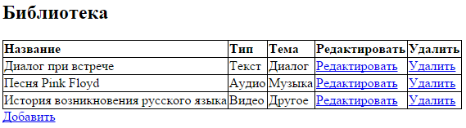

Рисунок 3.8 – Матеріали у бібліотеці

4 АВАРІЙНІ СИТУАЦІЇ

При відмові продукту через несправність зовнішнього середовища виконання (операційної системи) необхідно перезавантажити систему та знову запустити програму. При відмові браузера перезавантажте браузер. При відмові ОС перезавантажте ПК.

При відмові функцій програми виконайте перезавантаження програми шляхом оновлення сторінки або закриття і повторного запуску. Якщо несправність не буде усунено, зверніться до адміністратора серверної частини або розробника продукту.

5 РЕКОМЕНДАЦІЇ ЩОДО ОСВОЄННЯ ТА ЕКСПЛУАТАЦІЇ

Для найскорішого освоєння продукту ознайомтеся з керівництвом користувача.

Для безпечної експлуатації завершуйте роботу з програмою, використовуючи методи, вказані у керівництві користувача, завжди читайте повідомлення, що з’являються при роботі з продуктом та слідуйте вказівкам, які в них містяться.

6 ПОВІДОМЛЕННЯ

Зміст повідомлень про нештатні ситуації наведено у таблиці 6.1. Усі повідомлення призначені для користувача.

Таблиця 6.1 – Повідомлення

|  |  |  |
| --- | --- | --- |
| Текст | Опис ситуації | Рекомендовані дії |
| «Тема грамматики с этим названием уже существует» | Тема граматики з тією самою назвою вже існує | Якщо це доповнення існуючої теми, то потрібно написати про це у назві |
| «Упражнение с этим заданием уже существует» | Вправа з тим самим завданням вже існує | Не потрібно дублювати вже існуючі вправи |
| «Тема для разговора с этим названием уже существует» | Тема для розмов з тією самою назвою вже існує | Якщо це доповнення існуючої теми, то потрібно написати про це у назві |
| «Слово уже существует в теме» | Слово, яке користувач намагається додати до теми для розмов вже існує у ній | Якщо користувач наполягає на повторному додаванні існуючого слова, потрібно видалити старий варіант слова, і повторити операцію додавання слова у тему |